Geografia kl. V
Krajobrazy pustyni gorącej i pustyni lodowej

- Wpisz na mapie numery, którymi oznaczono wymienione poniżej pustynie gorące i pustynie lodowe. Wykorzystaj informacje z atlasu geograficznego podane na mapach hipsometrycznych i krajobrazowych świata oraz poszczególnych kontynentów.

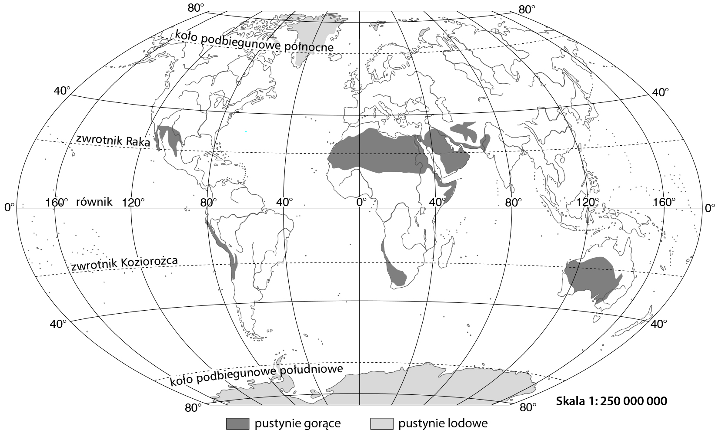

Azja: 1. Gobi, 2. Takla Makan, 3. Kyzył-kum, 4. Ar Rab-al-Chali, 5. Thar. Afryka: 6. Sahara,
7. Namib, 8. Kalahari. Ameryka Południowa: 9. Atakama. Australia: 10. Wielka Pustynia
Piaszczysta, 11. Wielka Pustynia Wiktorii, 12. Pustynia Gibsona. 13. Grenlandia. 14. Antarktyda.

2. Rozpoznaj na podstawie opisów rodzaje pustyń gorących, a następnie zapisz ich nazwy.
Pustynia pokryta masami piasku w postaci wydm:………………………………………………….
Pustynia, na której możemy znaleźć grzyby skalne:…………………………………………………
Pustynia pokryta niedużymi fragmentami skał i okruchami skalnymi:………………………………

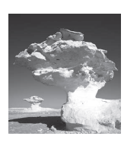
3. Uzupełnij schemat na podstawie informacji z podręcznika. Uwzględnij
na nim to, co jest potrzebne, by na pustyni powstał grzyb skalny.

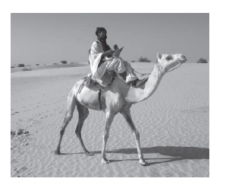
4. Beduini to ludność koczownicza zamieszkująca północną część Afryki oraz Półwysep Arabski w Azji. Napisz w kilku zdaniach, co sprawia, że ci ludzie stale przemieszczają się z miejsca na miejsce.
……………………………….............................................
…………………………………………………………….
……………………………………………………………..
……………………………………………………………..
5. Wykonaj zadania na podstawie map z atlasu geograficznego.
a) Wybierz i zaznacz właściwe podpisy pod mapami.
b) Rozpoznaj na mapach i wpisz w odpowiednich miejscach nazwy kontynentów oznaczonych cyframi od 1 do 6 oraz oceanów oznaczonych literami od A do E.
c) Zakreskuj obszary występowania lądolodu.
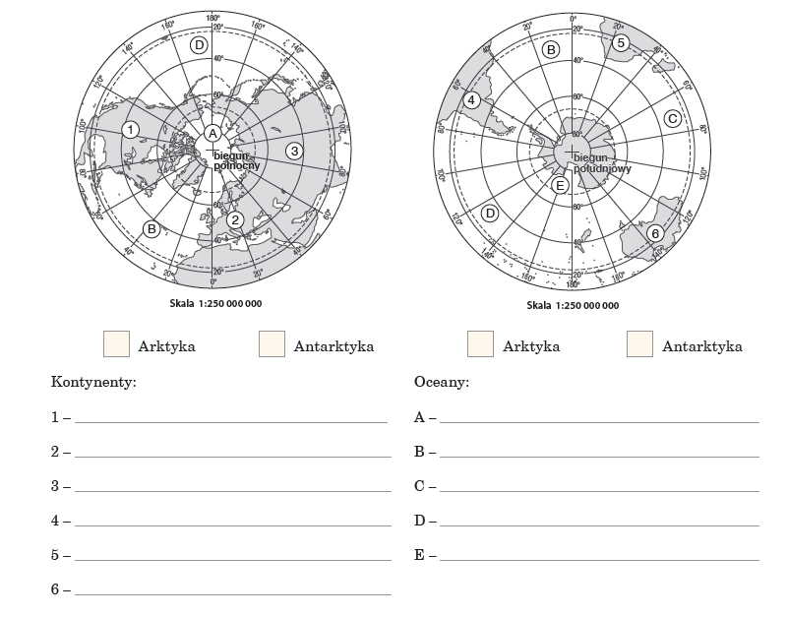
Pozdrowienia dla Wszystkich!
Życzę Wszystkim dalszej cierpliwości w wykonywaniu codziennych obowiązków związanych ze zdalnym nauczaniem

